**Assignment 1 Rapor**

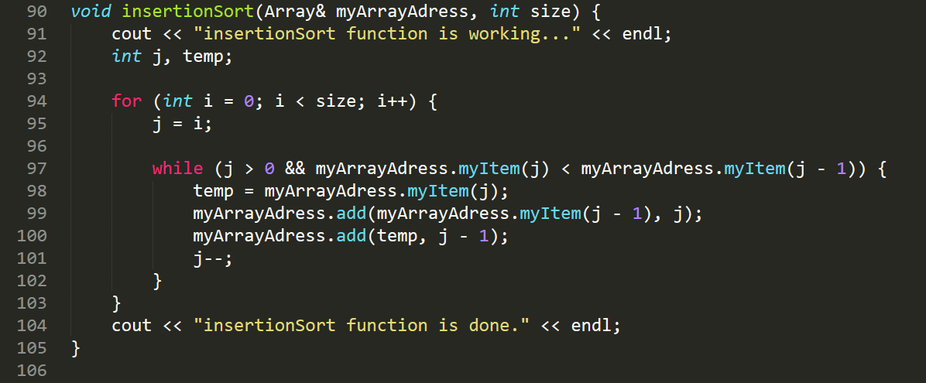

Yukarıda gösterilen InsertionSort fonksiyonunda her satırın T(n) değeri aşağıdaki tablodaki gibidir.

|  |  |
| --- | --- |
| Satır | T(n) |
| 91 | 1 |
| 92 | 1 |
| 94 | n |
| 95 | n |
| 97 | S |
| 98 | S-(n) |
| 99 | S-(n) |
| 100 | S-(n) |
| 101 | S-(n) |
| 104 | 1 |

Yukarıdaki tablo incelendiğinde sıralama işlemi yapılacak array’in içinde ki değerler sıralı halde ise; S değeri n değerine eşit olacak ve bu fonksiyonun en iyi değeri O(n) olacak. Eğer değerler tersten sıralanmış halde ise; S değeri n(n+1)/2 değerine eşit olacak ve en kötü değeri olan O(n^2) değerini alacak.

Aşağıda yer alan resimde; mergeSort fonksiyonu var olan n elemanlı array’yi n/2 elemanlı 2 parçaya ayırıyor. Daha sonra her n/2 elemanlı parçayı (n/2)/2 elemanlı 2 parçaya ayırıyor ve bu işlemleri 1 eleman elde edene kadar yapmaya devam ediyor. Daha sonra bu 1 elamanlı arrayleri merge fonksiyonuna gönderiyor. 1 elemanlı arraylerın sıralanması O(1). Bu işlem n tane elemana uygulanıyor. Parçalama işlemi ise her seferinde ortadan böldüğü için O(lgn) değerine sahip. Bunun sonucunda O(nlgn) değerine sahip oluyor.

